

Oddział PTTK „Sudety Zachodnie” w Jeleniej Górze
zaprasza na imprezę

XI Ogólnopolski Rajd Geologiczny
Młodzieży Szkolnej
Góry Izerskie 2016
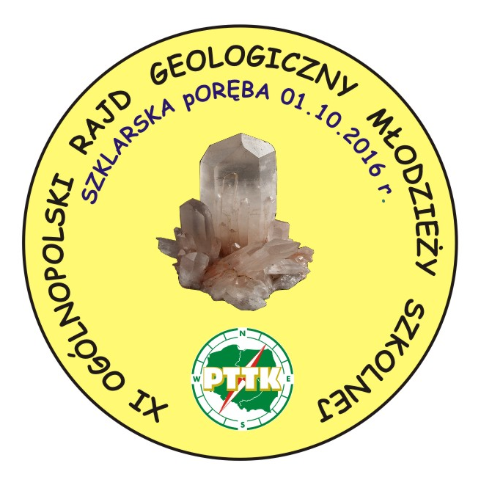

Góry Izerskie
Szklarska Poręba – 01.10.2016 r. (sobota)

Termin i miejsce imprezy:
01.10.2016 – Góry Izerskie
Zakończenie: Ośrodek Szkoleniowo-Wypoczynkowy „Rzemieślnik”
Szklarska Poręba, ul. Górna 21

Organizatorzy:
Oddział PTTK „Sudety Zachodnie” Jelenia Góra
Komandor Rajdu: Andrzej Mateusiak
Wicekomandor ds. organizacyjnych – Adam Rodziewicz
Wicekomandor ds. geologicznych – Aleksandra Jaźwa

Wsparcie finansowe:

Zarząd Główny PTTK | Miasto Jelenia Góra | Powiat Jeleniogórski
 |  | 

Zespół organizacyjny:
Obsługa geologiczno-mineralogiczna tras: absolwenci Uniwersytetu Wrocławskiego

Cele rajdu:
- poszerzenie wiedzy geologiczno-mineralogicznej z obszaru Gór Izerskich,
- prezentacja walorów krajoznawczych Gór Izerskich
- zachęcenie dzieci i młodzieży szkolnej do aktywnego spędzania wolnego czasu oraz uprawiania turystyki kwalifikowanej,

Uczestnictwo:
Rajd przeznaczony jest dla drużyn szkolnych, maksymalnie 10 osobowych, w wieku od 10 lat, w pionach: szkoły podstawowe, gimnazja i szkoły ponadgimnazjalne. Jedna szkoła może zgłosić maksymalnie dwie drużyny. Każda drużyna wędruje pod nadzorem pełnoletniego opiekuna.

Zgłoszenia:
Zgłoszenia drużyn wyłącznie na „karcie zgłoszenia” podpisanej przez opiekuna wraz z kopią wpłaty wpisowego należy dostarczyć do biura PTTK lub przesłać pocztą do dnia 26.09.2016 r. do godz. 14.00.
ILOŚĆ UCZESTNIKÓW JEST OGRANICZONA. O przyjęciu na Rajd decyduje kolejność wpłat wpisowego. Drużyny wpisywane są na listę uczestnictwa dopiero po wniesieniu opłaty.

Zgłoszenia należy przesyłać lub dostarczyć na adres:
Oddział PTTK „Sudety Zachodnie”, ul. 1 - go Maja 86, 58-500 Jelenia Góra, tel. 757525851, fax: 757523627, email:pttk@pttk-jg.pl

Oplata na pokrycie kosztów realizacji imprezy:
- 15 zł od uczestnika.
Opiekunowie nie ponoszą opłat. Wpłat należy dokonywać gotówką w kasie Oddziału PTTK albo przelewem na konto: BZ WBK I Oddział w Jeleniej Górze 61 1090 1926 0000 0005 1400 0193 z dopiskiem „Rajd Geologiczny” z podaniem nazwy szkoły.

W ramach opłaty uczestnicy otrzymują:
- pamiątkowy znaczek
- posiłek na mecie rajdu
- nagrody i dyplomy dla zwycięzców konkursów
- dyplom uczestnictwa dla każdej drużyny
- opiekę przewodnicką i geologiczną na trasie

Impreza non-profit realizowana jest zgodnie z przepisami ustawy o pożytku publicznym i wolontariacie

Program imprezy

Dla drużyn ze szkół podstawowych:
Zbiórka na dworcu PKP w Szklarskiej Porębie Dolnej o godz. 9.17 (dojechać można we własnym zakresie z dworca PKP Jelenia Góra o godz. 8.40). Spotkanie z prowadzącymi i wymarsz na trasę: szlakiem żółtym na Zbójeckie Skały, dalej do sztolni pirytu pod Zakrętem Śmierci, Zakręt Śmierci, punkt widokowy na Karkonosze i Kotlinę Jeleniogórską, dojście na metę rajdu do OS-W „Rzemieślnik”. Trasa liczy ok. 5 km.

Dla drużyn gimnazjalnych:
Zbiórka na dworcu PKP w Szklarskiej Porębie Średniej o godz. 9.22 (dojechać można we własnym zakresie z dworca PKP Jelenia Góra o godz. 8.40). Spotkanie z prowadzącymi i wymarsz na trasę: ulicą L. Waryńskiego do szlaku niebieskiego, dalej szlakiem żółtym do Zbójeckich Skał, dalej do sztolni pirytu pod Zakrętem Śmierci, przejście na metę rajdu do OS-W „Rzemieślnik”. Trasa liczy ok. 7 km.

Dla drużyn ponadgimnazjalnych:
Zbiórka na dworcu PKP Szklarska Poręba Górna o godz. 9.26 (dojechać można we własnym zakresie z dworca PKP Jelenia Góra o godz. 8.40). Spotkanie z prowadzącymi i wymarsz na trasę: szlakiem czerwonym na Białe Skały i Hutniczą Górkę, dalej czarnym szlakiem na Zakręt Śmierci, sztolnie pirytu, dojście do mety rajdu, do OS-W „Rzemieślnik”. Trasa liczy ok. 10 km.

Do godz. 14.30 – przybycie na metę rajdu, do Ośrodka szkolno-Wypoczynkowego „Rzemieślnik” w Szklarskiej Porębie Górnej, ul. Górna 21.

Na mecie:
- konkurs wiedzy geologiczno–krajoznawczej z przebytej trasy,
- konkurs na najładniejszy okaz minerału znaleziony na danej trasie,
- posiłek,
- uroczyste zakończenie rajdu, wręczenie nagród.

Ok. 15.30 – zakończenie rajdu i wymarsz na dworzec PKP Szklarska Poręba Góra, skąd odjazd we własnym zakresie pociągiem do Jeleniej Góry, o godz. 16.28. Dojazd od Jeleniej Góry o godz. 17.22.

Postanowienia końcowe:
- uczestnicy muszą posiadać odpowiedni ubiór (wygodne buty turystyczne, kurtka przeciwdeszczowa, plecak lub chlebak) oraz sprzęt do zbierania okazów (mały młotek, okulary ochronne, przecinak, gazeta na próbki, kartki białe do identyfikacji swoich okazów),
- każda z drużyn powinna posiadać mapę turystyczną Gór Izerskich,
- uczestników imprezy obowiązuje przestrzeganie Karty Turysty, Regulaminu Imprezy oraz poleceń organizatorów,
- osobom zgłoszonym, a nieobecnym na imprezie nie przysługuje prawo do zwrotu wpisowego,
- interpretacja regulaminu należy wyłącznie do organizatorów.

ZDOBYWAJ ODZNAKI PTTK !!!!

 |  |  |  | 

KARTA ZGŁOSZENIA
uczestnictwa w XI Ogólnopolskim Rajdzie Geologicznym Młodzieży Szkolnej
01.10.2016 – Góry Izerskie

1. Pełna nazwa szkoły - bez skrótów - z adresem (lub pieczątka)

2. Kategoria szkoły *(niepotrzebne skreślić)

podstawowa* gimnazjum* szkoła ponadpodstawowa*

3. Imię i nazwisko opiekuna grupy:

4. Nr telefonu komórkowego opiekuna:

5. Adres emailowy opiekuna:

6. Ilość uczniów (nie więcej niż 10): | 7. Nr trasy:

Data:

Podpis opiekuna grupy: ……………………………………………………………………..

Uwaga:
1. Podpisane zgłoszenie dostarczyć do biura PTTK lub przesłać faxem na nr 757 523 627 lub przesłać emailem na adres: pttk@pttk-jg.pl .
2. Stosowne wpisowe - należy wpłacić gotówką w biurze PTTK lub przesłać przelewem na konto nr BZ WBK Jelenia Góra nr 61 1090 1926 0000 0005 1400 0193 z dopiskiem „Wpisowe - Rajd Geologiczny”.
3. Na starcie opiekun dostarczy ostateczną listę uczestników z podaniem roku urodzenia każdego ucznia - podpisaną przez opiekuna.

